《第十章 浮力》全章综合测试题
（满分：100分，限时60分）
一、选择题（每小题4分，共32分）
- 潜水钟是一种无动力单人潜水运载器，它从水面接入一根导管，用风箱和鼓风机把空气送入潜水钟内部，潜水钟依靠自身重力下沉，但要靠水面上绞车或岸上吊车的帮助，把它从水下吊上来。则下列关于潜水钟的说法正确的是（ ）
A.潜水钟在水面下受到的浮力等于重力
B.潜水钟可以不依靠其他设备悬浮到水中
C.制作潜水钟的材料密度一定小于水的密度
D.将潜水钟从水下吊起的过程中，在露出水面前浮力不变
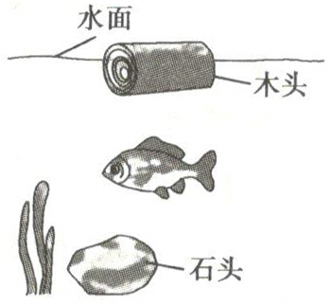
- 在水中，鱼、漂浮的木头、静止在水底的石头
的位置如图所示，下列说法正确的是（ ）
A.水对石头的压强比对木头的小
B.木头受到的浮力大于它自身的重力
C.鱼受到的浮力等于它排开水的重力
D.石头受到的浮力等于它自身的重力
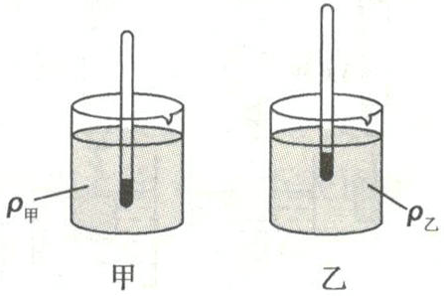
- 一支密度计分别放入甲、乙两种液体中，静止
时位置如图所示。若密度计在甲、乙液体中
受到的浮力分别是F_{甲}、F_{乙}，甲、乙两种液体的
密度分别为ρ_{甲}、ρ_{乙}。下列说法正确的是（ ）
A.F_{甲}＝F_{乙} B.F_{甲}＞F_{乙}
C.ρ_{甲}＝ρ_{乙} D.ρ_{甲}＞ρ_{乙}
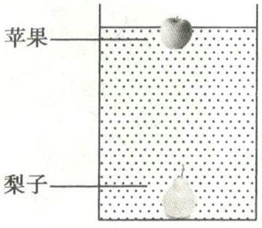
- 如图所示，将苹果和梨子放入水中后，苹果漂浮，梨子沉底。若苹果的质量、体积及受到的浮力为m₁、V₁和F₁，梨子的质量、体积及受到的浮力为m₂、V₂和F₂.现有以下判断：
⑴若m₁＞m₂，则F₁一定小于F₂
⑵若m₁＝m₂，则F₁一定大于F₂
⑶若V₁＝V₂，则F₁一定小于F₂
⑷若V₁＞V₂，则F₁一定大于F₂
其中正确的是（ ）
A.⑴⑶ B.⑴⑷
C.⑵⑶ D.⑵⑷
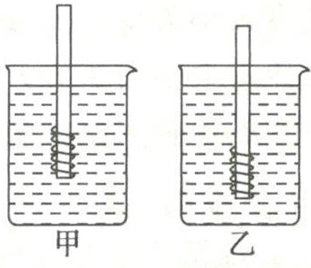
- 在木棒的一端缠绕一些细铜丝制成简易的液体密度计，将其分别放入盛有甲、乙两种液体的烧杯中处于静止状态，如图所示。若密度计在甲、乙液体中受到的浮力分别是F_{甲}、F_{乙}，甲、乙两种液体的密度分别为ρ_{甲}、ρ_{乙}。则（ ）
A.F_{甲}＜F_{乙}
B.F_{甲}＞F_{乙}
C.ρ_{甲}＞ρ_{乙}
D.ρ_{甲}＜ρ_{乙}
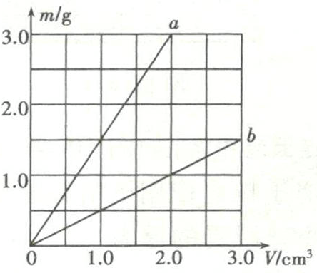
- 如图所示，a、b是两种物质质量相等的甲、乙
两实心物体，浸没在水中。松手稳定后（ ）
A.乙漂浮，乙受到的浮力小
B.甲漂浮，甲受到的浮力大
C.乙下沉，甲受到的浮力大
D.甲下沉，乙受到的浮力大
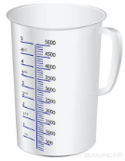

- 如图所示是一个密度为0.9×10³g/cm³的实心塑料苹果，
把该苹果放入盛满酒精（ρ_{酒精}＝0.8g/cm³）
的容器中，溢出酒精的质量是40克；若把该苹
果放入盛满水的容器中，则溢出水的质量是（ ）
A.40克 B.45克
C.50克 D.36克
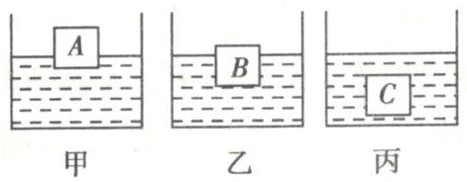
- 如图所示，放在水平桌面上的三个完全相同的容器内，装有适量的水，将A、B、C三个体积相同的正方体分别放入容器内，待正方体静止后，三个容器内水面高度相同。下列说法正确的是（ ）
A.物体受到的浮力大小关系为F_{A}＞F_{B}＞F_{C}
B.三个物体的密度大小关系是ρ_{A}＞ρ_{B}＞ρ_{C}
C.容器对桌面的压力大小关系为F_{甲}＝F_{乙}＝F_{丙}
D.容器底部受到水的压强大小关系为p_{甲}＞p_{乙}＞p_{丙}
二、填空题（每空2分，共16分）
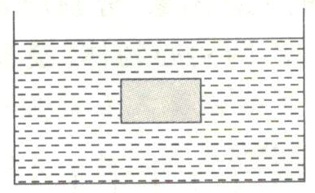
- 如图所示，将一长方体物体浸没在装有足够深水的容器中恰好处于悬浮状态，它的上表面受到的压力为1.8N，下表面受到的压力为3N，
则该物体受到的浮力大小为______N；如
将物体再下沉5cm，则它受到的浮力大小为______N。
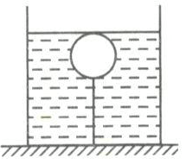
- 如图所示，小球在绳子拉力作用下恰好浸没在水中，此时小球所受的浮力______小球的重力（选填“大于”、“小于”或“等于”）。剪断绳子后，小球上升过程所受的浮力______（选填“变大”、“变小”或“不变”），水对烧杯底部的压强______（选填“变大”、“变小”或“不变”）。
- “辽宁舰”是中国人民解放军海军隶下的一艘可以搭载固定翼飞机的航空母舰，也是中国第一艘服役的航空母舰。舰长304m、水线281m、舰宽70.5m、满载时舰底到海面的距离为10.5m；排水量：57000吨（标准），67500吨（满载）。海水密度取ρ＝1.0×10³kg/m³，g=10N/kg。该航母满载时，受到的浮力为______N，舰底处受海水的压强为______Pa；某架歼击机飞离该航母后，若航母排开的海水体积减小了20m³，则该歼击机的质量是____________kg。
三、简答题（共4分）
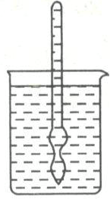
- 测量液体密度的仪器叫做密度计。将其插入被测液体中，待静止后直接读取液面处的刻度值（如图）即为被测液体的密度。密度计上的刻度从上到下逐渐减小还是逐渐增大？说出你的理由。

四、实验探究题（13题12分，14题16分，共28分）
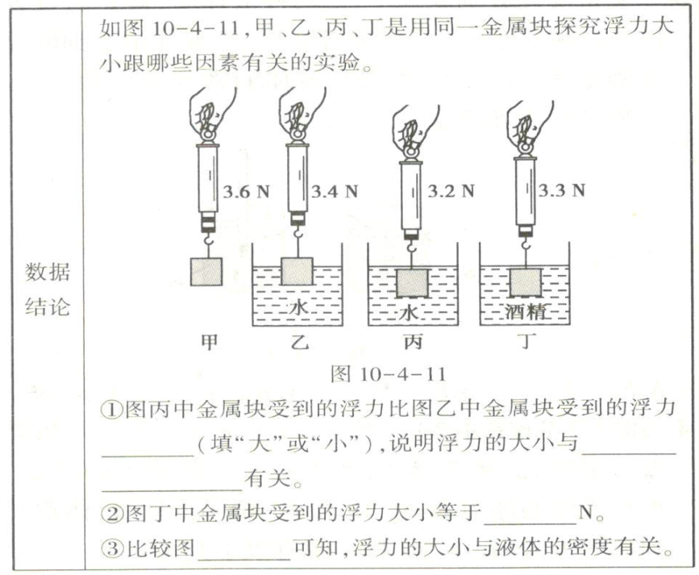
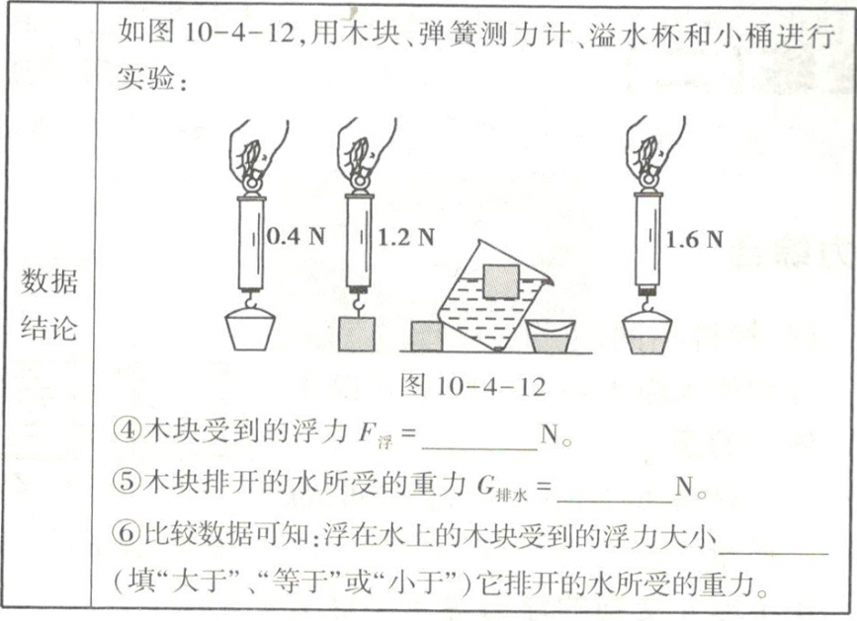
- 探究浮力大小
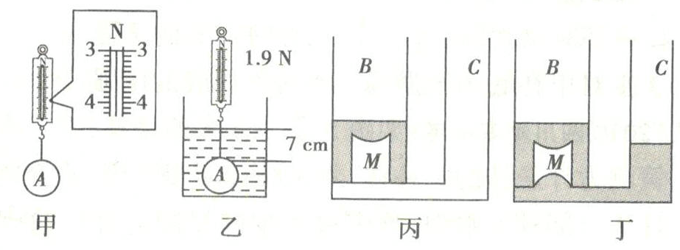
- 小明同学在探究浮力的实验中：
⑴如图甲，把半径为3cm、密度均匀的实心小球A用细线挂在弹簧测力计上，测得其重力为______N，他用手竖直向上轻轻托起小球，弹簧测力计示数将变______。
⑵他又将小球A缓慢放入盛有适量水的烧杯中，弹簧测力计的示数逐渐变小，说明小球受浮力作用浮力的方向是竖直向______，当小球顶部距水面7cm时，弹簧测力计示数为1.9N，如图乙，小球受到的浮力大小是______N。
⑶为进一步研究浮力产生的原因，小明自制了薄壁实验箱，左右分别是柱形箱B和C，B箱下部有一圆孔与C箱相通，他将上下表面是橡皮膜的透明空心立方体M放在圆孔上紧密接触，并向B箱中加入适量的水使M浸没且沉在箱底，如图丙。现往C箱加水至M下表面相平时，M下表面橡皮膜______（选填“受到”或“不受”）水的压力作用；继续向C箱中加水至M上下表面橡皮膜形变程度相同时，则M上下表面受到水的压力______（选填“相等”或“不相等”）；再向C箱中加一定量的水，M上下表面形变程度如图丁，则下表面受到水的压力______（选填“大于”“小于”或“等于”）上表面受到水的压力。这就是浮力产生的真正原因。
⑷同组小斌同学根据第⑵小题中小球受到的浮力大小和第⑶小题探究浮力产生的原因巧妙地计算出图乙中小球A受到水对它向下的压力是______N。（圆面积公式S＝πr²，取π≈3）
五、计算题（15题8分，16题12分，共20分）
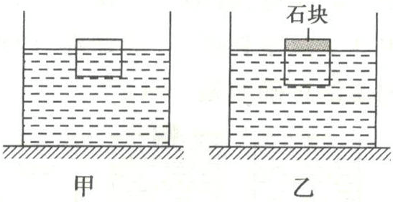
- 边长为0.1m的正方体木块，漂浮在水面上时，有2/5的体积露出水面，如图甲所示。将木块从水中取出，放入另一种液体中，并在木块表面上放一重2N的石块。静止时，木块上表面恰好与液面相平，如图乙所示。取g=10N/kg，已知水的密度ρ_{水}＝1.0×10³kg/m³.求：
⑴图甲中木块受的浮力大小；
⑵图乙中液体的密度。

- 近期在日本召开了“七国峰会”，在会上日本再次无理提出了我国南海问题。为了捍卫国家主权，我军派满载排水量达67500t的“辽宁”号航空母舰加强了对南海黄岩岛等岛屿的巡逻，在某次巡逻演习中雷达发现假想敌潜艇在15海里外的水下10m处潜行，随即投下质量为100kg的感应式浅水水雷攻击，并成功将敌潜艇击沉。（g=10N/kg、水的密度为1×10³kg/m³）问：
⑴航空母舰满载时受到的浮力为多大？
⑵敌潜艇受到水的压强有多大？
⑶如图为感应式浅水水雷在水中待命时的示意图，假设欲使水雷悬浮在水中，需在其下方用细绳悬挂一个密度为5×10³kg/m³、质量为31.25kg的物体，求水雷的密度。（细绳的体积和质量忽略不计）

☺☺☺☺☺☺☺☺☺☺☺☺☺☺☺☺☺☺☺☺☺☺☺☺☺☺☺☺☺☺☺☺☺☺☺☺☺☺☺☺☺☺☺
【参考答案】
- D 由题意知，潜水钟在水中会下沉，因此浸没在水中时受到的浮力小于重力，则它的密度一定大于水的密度，它不能悬浮在水中，故A、B、C错误；将潜水钟从水下吊起的过程中，在露出水面前排开水的体积不变，所以浮力不变，故D正确。
- C 水产生压强的大小和深度有关，深度越深，压强越大，故水对石头的压强大，A项错；木头漂浮，F_{浮木}＝G_{木}，B项错误；鱼在水中受到的浮力等于它排开水的重力，C项正确；石头沉底，F_{浮石}+F_{支}＝G_{石}，D项错误。
- A 由于密度计两次静止时都漂浮，则F_{浮}＝G，即密度计在两种液体中受到的浮力相等，都等于密度计受到的重力G，所以A正确，B错；由图知，密度计排开液体的体积V_{甲排}＞V_{乙排}，由F_{浮}＝ρ_{液}gV_{排}可知：ρ_{甲}＜ρ_{乙}，所以C、D错。
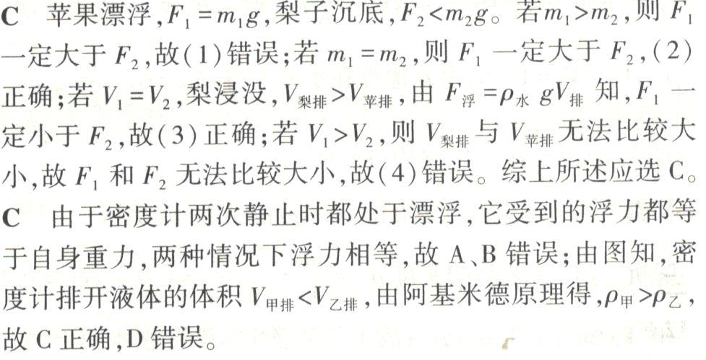
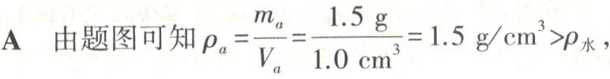
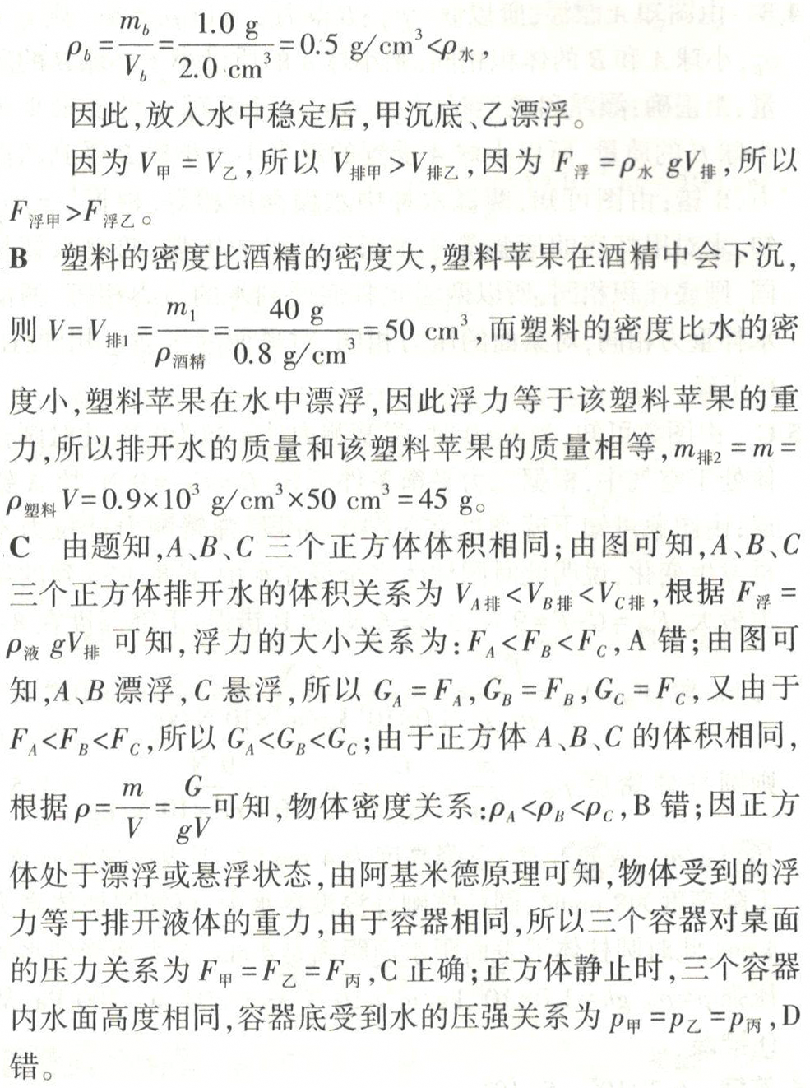
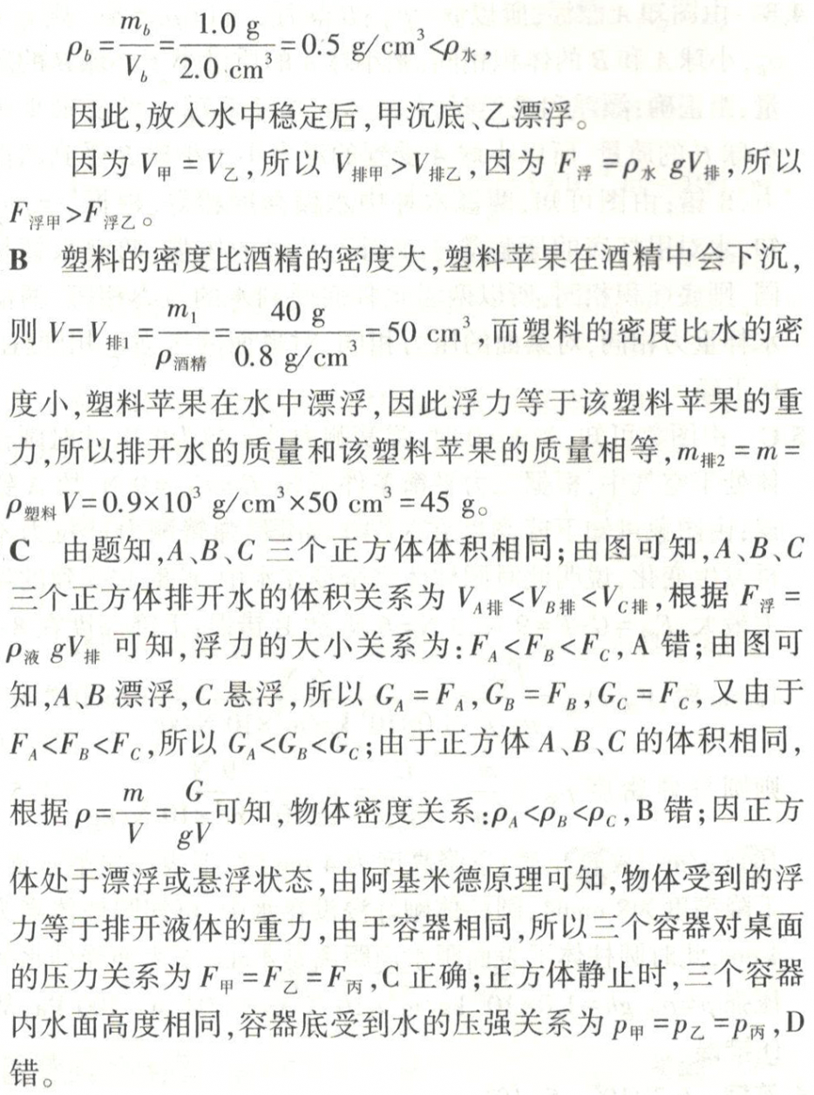
- 1.2 1.2
【解析】由浮力产生的原因可知，该受到的浮力：F_{浮}＝F_{下}－F_{上}＝3N－1.8N－1.2N；
因物体浸没时排开水的体积不变，由F_{浮}＝ρ_{液}mgV_{排}可知，物体再下沉5cm后，受到的浮力仍为1.2N。
- 大于 变小 变小
【解析】小球在绳子拉力作用下恰好浸没在水中，此时小球受到竖直向上的浮力F_{浮}、竖直向下的重力G和绳子的拉力F，三力平衡，F_{浮}＝G＋F，故F_{浮}＞G；剪断绳子后小球上升、逐渐露出水面直至漂浮，上升过程中V排变小，所受浮力变小，水面下降，水对烧杯底部的压强变小。
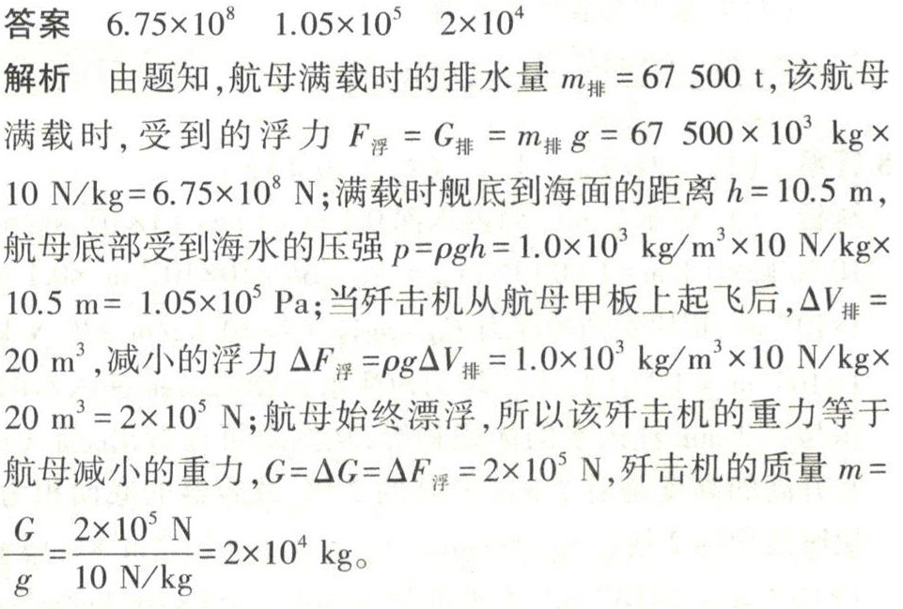
- 密度计上的刻度从上到下逐渐增大；因为密度计正常使用时，在不同液体中均应处于漂浮状态，根据浮沉条件可知，浮力都应等于其自身重力，因其自身重力不变，所以浮力大小应该也不变，则根据V_{排}＝F_{浮}/（ρ_{液}g）可知浮力相同，当所测液体密度较大时，其排开的液体的体积就小些，密度计就会上浮一些，所以密度计上的刻度是下大上小的。
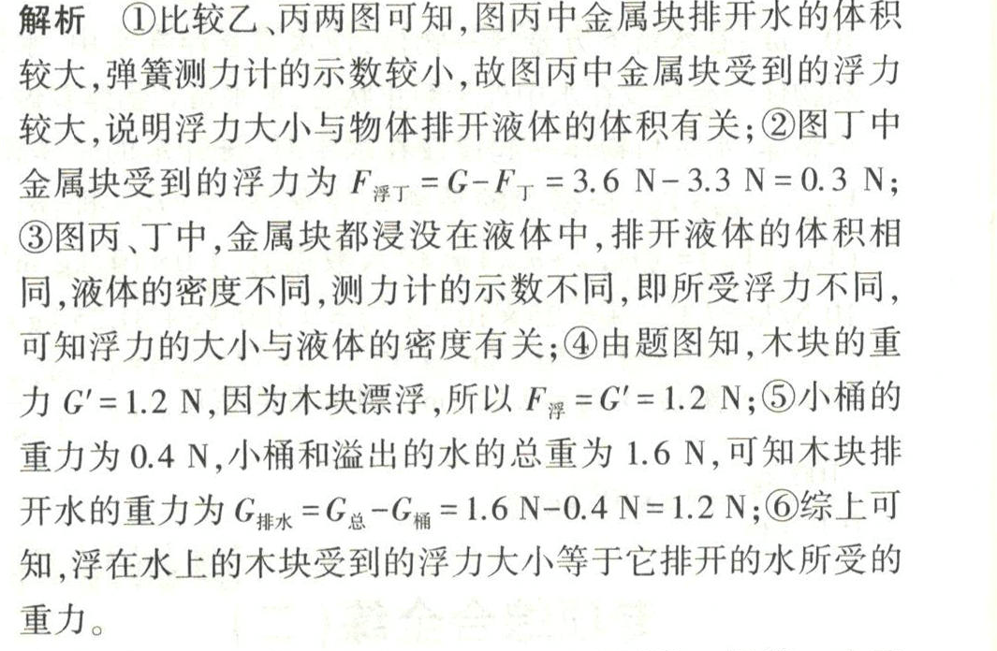
- ①大 物体排开液体的体积 ②0.3 ③丙、丁 ④1.2 ⑤1.2 ⑥等于
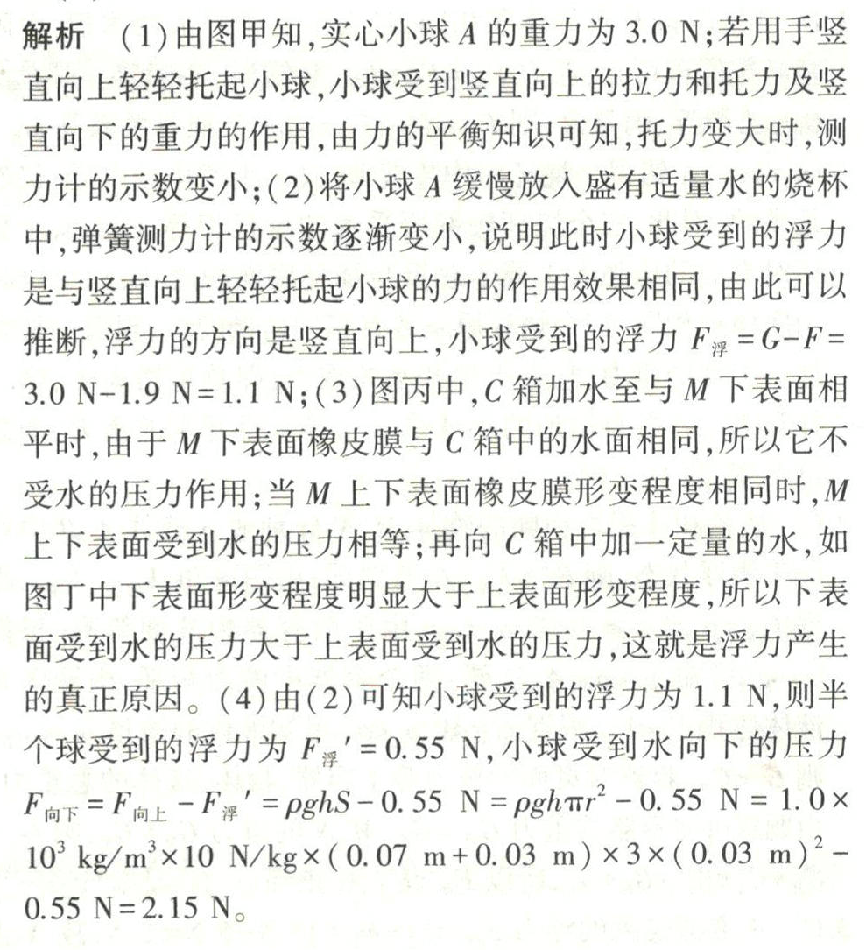
- ⑴3.0 小 ⑵上 1.1 ⑶不受 相等 大于 ⑷2.15
